|  |
| --- |
| Terensko delo v domači pokrajiniŠTETJE PROMETA |
| – Poročilo – |



## Uvod

Kot prvo terensko delo nam je bila dana naloga šteti promet. Predvideni cilji naloge so bili spoznati eno izmed metod zbiranja podatkov, opraviti štetje prometa, analizirati dobljene podatke ter jih grafično prikazati, našteti in intepretirati vzroke za ugotovljeno stanje in povezati rezultate štetja prometa s funkcijo dela naselja, kjer smo opravljali štetje. Skratka, opazovati smo morali urbaniziranost, (pre)zasedenost slovenskih cest in sedaj biti sposobni sestaviti poročilo, obsegajoč naše teze in predpostavke, čemu le naj bi naši rezultati bili taki kot so.

#### Pričakovanja

Opazovali bomo zasedenost cest na križišču Vojkove in Topniške ceste. Vozila bomo šteli 20 minut in reprezentativne rezultate analizirali in jih interpretirali. Pričakujemo veliko število osebnih avtomobilov in to predvsem v smereh proti centru in na večjih, širših cestah z večjim pretokom. Zaradi jutranjih ur bo število voznikov povečano, saj se vsi vozijo v službe =).

### **Karta (tloris) izbranega križišča**

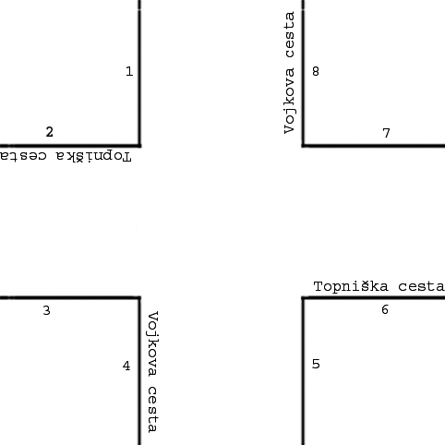

|  |  |
| --- | --- |
| **Legenda** | |
|  | osebni avtomobil |
|  | kombi |
|  | kolo |
|  | moped, motorno kolo |
|  | avtobus |
|  | tovornjak |
|  | tovornjak - vlačilec, s prikolico |
|  | lastno števno mesto |

Merilo: 1mm = 10 vozil

## Interpretacija rezultatov

Kot lahko vidimo iz rezultatov je število osebnih avtomobilov daleč presegajoče druga prevozna sredstva. To bi lahko bilo zaradi dopoldanske ure, ko so ceste polne tistih, ki so v službo zamudili, direktorjev in šefov, ki se jim nikamor ne mudi in tistih, ki iz kakršnih koli drugih razlogov dela trenutno oproščeni ali pa imajo prilagojen urnik. Da se ljudje v večini vozijo v službo ali po opravkih je razvidno tudi iz dejstva, da je v večini avtomobilov eden ali v redkih primerih največ dva potnika.

Tujcev ni opaziti, kar pomeni da prometni zamaški niso posledica turistov, ki bi se sprehajali po naših deželi. Vsi vemo, da večina turistov k nam prileti ali pa potuje z avtobusom ali vlakom; predvsem pa je poletne turistične sezone konec.

Največja obremenitev vhodnih cest (tistih, ki pripeljejo v križišče) je bila pri števnih mestih 1, 3 in 7. Največja obremenitev izhodnih pa pri mestih 2 in 6. Vidimo lahko, da je najbolj zasedena Topniška cesta. Del Vojkove ceste južno od Topniške se je izkazal kot najmanj obremenjen, kar se mi zdi čudno, saj vem da se pri križišču Vojkova – Linhartova vedno vse zabaše in je v jutranjih urah izvoz iz bližnje enosmerne ulice na Vojkovo popolnoma nemogoč.

Rezultati, mislim da so po pričakovanjih; številke so visoke. Delno k temu pripomore čas štetja, delno pa bližina centra mesta.